**Развитие креативности в начальной школе.**

Творческое мышление необходимо не только художникам и музыкантам, но и обычным людям. С его помощью можно придумывать нестандартные идеи, которые дадут возможность облегчить труд, увеличить доход и завоевать признание людей. Как говорят: «Из любой ситуации есть выход!» Но…. Никто не учит рассматривать возникшую проблему под разными углами. Известно, что с течением времени, если не развивать наш мозг, не давать ему «пищу», то мозга «костенеет»- использует шаблоны в практической деятельности., особенно если его «кормить стандартными, типичными заданиями». Креативное мышление, это как раз решение какой- либо задачи нестандартным способом, но чтобы видеть возможности, необходимо научить свой мозг находить эти возможности, видеть их. Прошу обратить внимание на несколько простых игр, которые расширяют наше сознание, учат смотреть на задачу с нескольких сторон. Предлагаю попробовать некоторые игры в педагогической сфере ( во время проведения урока). Данные задания не занимают много времени, к ним не надо готовиться, их можно использовать 2- 3 минуты, но на постоянной основе и с течением времени, не только ученики смогут более расширенно мыслить, но и мы с вами, уважаемые коллеги! Это весьма увлекательно, расслабляет, меняет вид деятельности и не занимает много времени, но всеобщее внимание со стороны класса нам обеспечено. Поэтому рекомендую использовать хотя бы одну игру на выбор.

Ассоциации

Откройте словарь и возьмите первое попавшееся слово. Придумайте к нему как можно больше ассоциаций. Нам попалось слово «зеленый». Вот ассоциации к нему: «трава», «поляна», «лес», «огурцы», «арбуз», «деньги».

Неожиданные связи

Снова откройте словарь и возьмите два любых слова. В нашем случае — «автомат» и «морковь». Придумайте 3 отличия и 3 сходства между предметами, а также составьте с ними несколько предложений.

Вот что получилось у нас. Отличия — размеры, способ применения, морковь можно вырастить, а автомат нельзя. Сходства — автомат и морковь можно держать в руках, ствол автомата напоминает морковь, у АК-47 рукоятка оранжевого цвета.

Предложение со словами: «Солдат начал стрелять из автомата по банке, но вдруг понял, что стреляет в зайца, бегающего среди грядок моркови».

Нестандартные способы применения

Придумайте необычные способы применения для обычного предмета. Например, карандашом можно закручивать бумагу для поделок, размешивать что-нибудь или использовать как снаряд для рогатки.

Перемена безмолвия

В течение перемены отвечайте на все вопросы только «Да» и «Нет». Использовать другие слова для ответов запрещено.

Два в одном

Возьмите два предмета и подумайте, как их можно использовать вместе. К примеру, доска + сумка = сумка в форме банана.

Новый язык

Создайте свой собственный язык: алфавит, слова и произношение. Это упражнение — отличная тренировка для воображения.10

Разгадывание друдлов

Друдлы — это картинки, которые можно интерпретировать разными способами. Один человек может видеть змею, а другой выступы гор. Примеры таких картинок можно посмотреть в интернете или придумать самостоятельно. 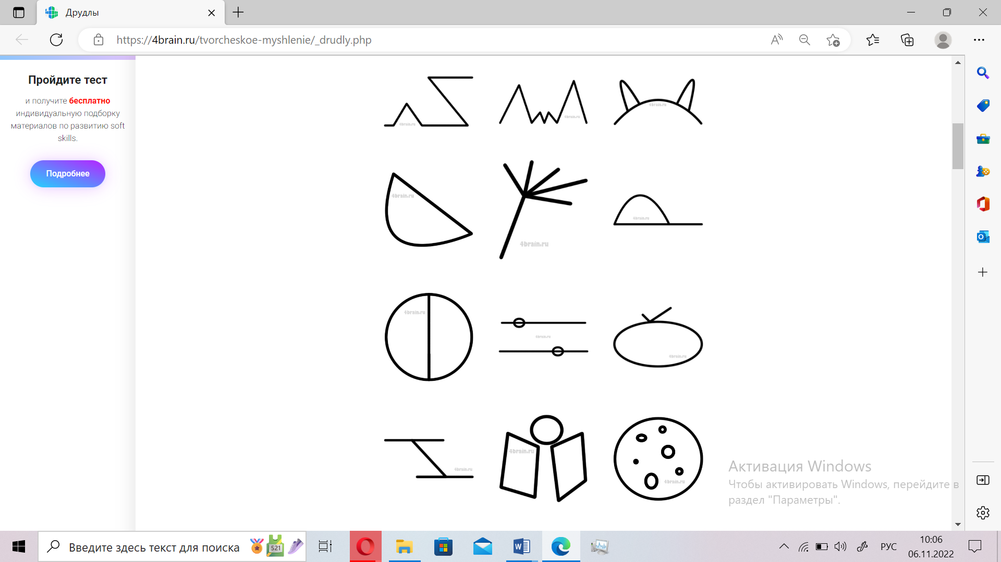Можно играть на перемене.

Слова

Скорее всего, вы играли в эту игру. Один игрок называет какой-то предмет, а второй придумывает слово, начинающееся на последнюю букву предыдущего. Чтобы развивать творческое мышление, попробуйте поставить ограничения. Например, можно называть только те предметы, размер которых меньше автомобиля

Хамелеон

Возьмите любое утверждение и придумайте доводы за и против.

Мы возьмём утверждение: «Инопланетян нет».

Доводы в его поддержку: никто их не видел; другие планеты непригодны для жизни.

Доводы против: некоторые утверждают, что видели инопланетян; учёные нашли немало планет, где могут быть условия для возникновения жизни.

Писатель

Напишите рассказ или сочинение о:

* жизни спички во время войны 1812 года;
* детстве крокодила Гены;
* 3 лучших способах покрасить волосы с помощью бензина и не запачкаться.

Это упражнение может показаться глупым, но оно хорошо развивает способность находить нестандартные идеи.

Нереальное реально

Что было бы, если бы у пингвина были копыта? А у попугая — зубы?

Попытайтесь придумать 10 необычных животных и порассуждайте о том, как бы они жили, если бы появились на самом деле.

Одна буква

Составьте предложение, где все слова будут начинаться на одну букву. Например: «Разительного роста растение росло рядом с рощей». Неважно, какой получится смысл. Главное — составить предложение.

Дорисуй

Мы рекомендуем выполнять это упражнение в компании друзей. Пусть один человек нарисует какую-нибудь фигуру, второй пририсует пару деталей, а третий закончит рисунок.

Новые слова

Придумывайте новые слова и их значения. К примеру, «странномаркет» — магазин по продаже необычных вещей.

Сумасшедший архитектор

Запишите 10 любых предметов. Города, фамилии, названия и нематериальные объекты использовать нельзя.

У нас получился такой список: колесо, слон, деньги, планшет, ноутбук, ряженка, леопард, автомобиль, кровать, коляска. (Можно начинать с 2-3 слов)

Теперь нарисуйте здание, в котором будут присутствовать все перечисленные предметы.

**Как выполнять упражнения**

Чтобы получить максимальный эффект от упражнений:

* Занимайтесь каждый день.
* Выполняйте минимум одно упражнение в день.